KATA PENGANTAR
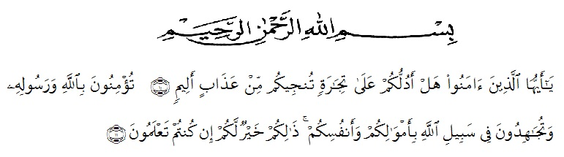
Artinya : ‘’Hai orang-orang yang beriman, sukakah kamu aku tunjukkan suatu perniagaan yang dapat menyelamatkanmu dari azab yang pedih? (10). (Yaitu) kamu beriman kepada Allah dan RasulNya dan berjihad di jalan Allah dengan harta dan jiwamu. Itulah yang lebih baik bagimu, jika kamu mengetahui.(11) (QS. ash-Shaff: 10-11)’’

Syukur Alhamdulillah peneliti ucapkan terhadap kehadirat Allah SWT, yang telah melimpahkan rahmat hidayah, dan karunianya pada peneliti hingga peneliti dapat menyelesaikan penelitian proposal ini. Judul yang peneliti pilih dalam penelitian proposal ini adalah: “Pengaruh Efektivitas Penyampaian Informasi Dari Atasan Kepada Bawahan Terhadap Motivasi Kerja (Studi Kasus Badan Kepegawaian Daerah Kantor Walikota Medan)”.
Peneliti menyadari bahwa penelitian proposal ini masih jauh dari kesempurnaan baik mengenai isi maupun penelitiannya. Hal ini disebabkan oleh keterbatasan pengetahuan dan kemampuan yang peneliti miliki. Untuk itu peneliti sangat mengharapkan kritikan dan saran dari Bapak/Ibu Dosen serta para pembaca sekalian demi perbaikan dan penyempurnaan proposal ini.
Selama proses penyusunan proposal ini, peneliti mendapat bimbingan, arahan, bantuan, dan dukungan dari berbagai pihak. Oleh karena itu, pada kesempatan ini peneliti ingin mengucapkan terimakasih kepada:
- Bapak Hardi Muliyono M.A.P, Selaku rektor Universitas Muslim Nusantara Al-Washliyah Medan.
- Ibu Shita Tiara, SE, Ak, M.Si, Selaku Dekan Fakultas Ekonomi
- Bapak Mutawaqil Bilah. T, SE, MM selaku Ketua Program Studi Manajemen Universitas Muslim Nusantara Al-Washliyah Medan
- Bapak Mhd. Dhani Habra, SE,MM selaku Pembimbing I
- Ibu Suhaila Husna, SE, M.Si selaku Pembimbing II
- Bapak/Ibu dosen pengajar, Staff dan Pegawai Fakultas Ekonomi Universitas Muslim Nusantara Al-Washliyah Medan yang telah memberikan ilmu pengetahuan.
Dalam hal ini, peneliti menyadari masih banyak kekuarangan dalam penelitian ini yang disebabkan keterbatasan pengetahuan dan pengalaman. Peneliti mengharapkan masukan dan saran dari para pembaca untuk menyempurnakan skripsi ini. Semoga skripsi ini bermanfaat bagi para pembaca. Terima kasih.

Medan, Mei 2019
Peneliti

Putry Sundari Br. Sitepu
153114074

